Геометрия 28.04.2020

Окружность, описанная около треугольника.

- Какая окружность называется описанной около треугольника?
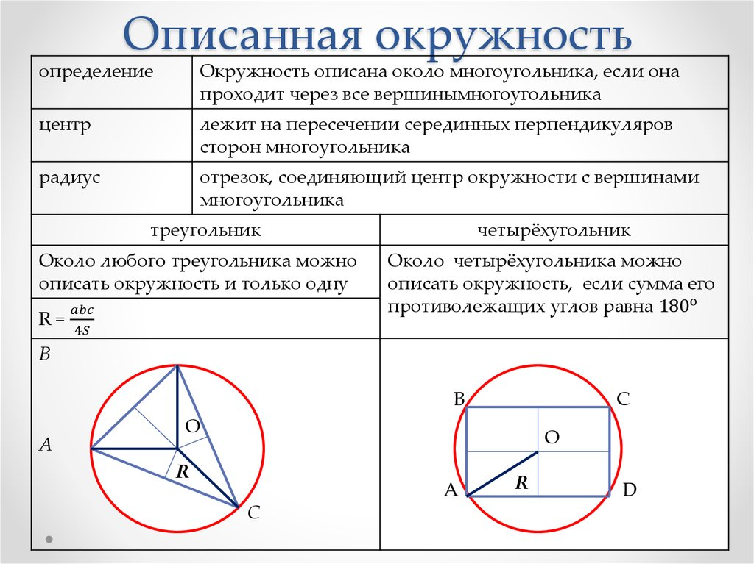
Начертить таблицу в тетрадях.

2. Внимательно прочитать параграф 78 на стр.181-182. Запомнить теоремы и свойства.

3. Выполнить письменно №703 на стр.183

4.Домашняя работа: №705 на стр.183, параграф 78.

Геометрия 30.04.2020

Вписанные и описанные окружности для треугольников, четырехугольников.

- Устно ответить на вопросы:
- Какой треугольник называется вписанным в окружность?
- Какой треугольник называется описанным около окружности?

2. Вписанные и описанные окружности для четырехугольников.
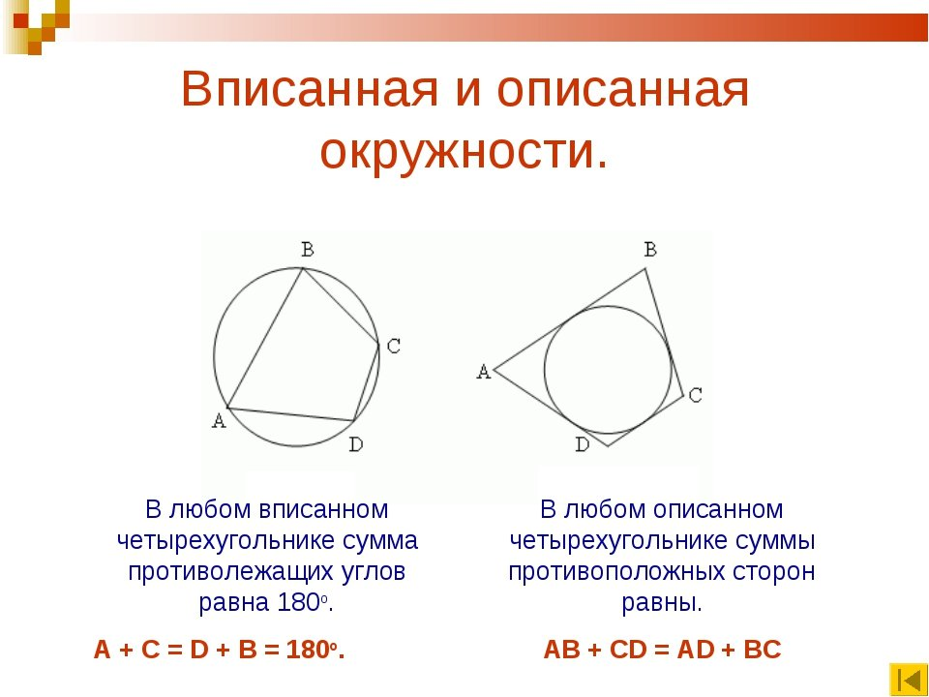

3.Вписанные и описанные окружности для треугольников.

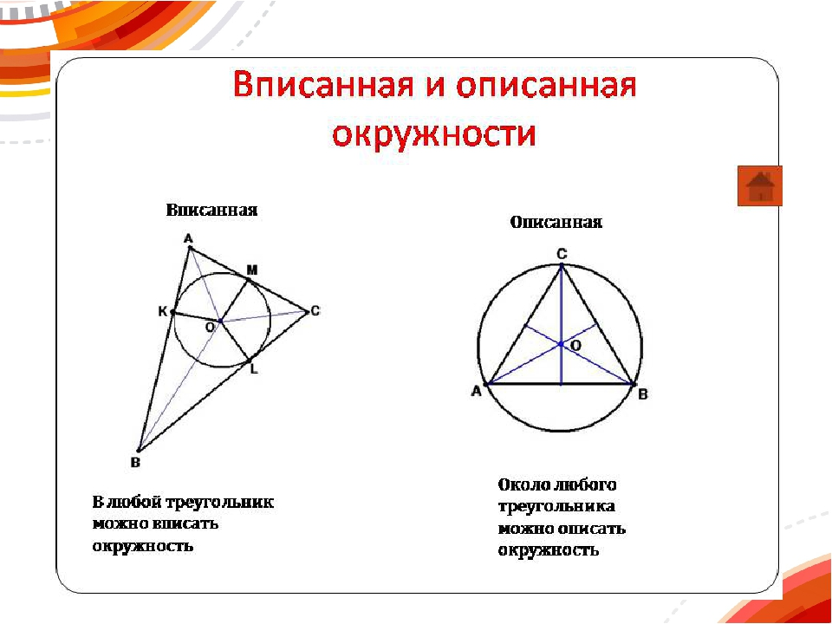
4. Письменно выполнить №706 на стр.183

5. Домашняя работа: №707 на стр.183, повторить изученные теоремы и определения.

